**徳島県議会議長 様**

**徳島県議会に『徳島県平和の日』の条例制定を求める署名**

2025年、徳島大空襲から80年、そして終戦から80年という節目の年を迎えます。平和憲法の理念を暮らしに活かすために、徳島県の「非核の県」宣言に基づき、徳島大空襲の日である７月４日を「徳島県平和の日」として節目の年である2025年に条例を制定することを求めます。

**私は、徳島県議会に**

**７月４日を「徳島県平和の日」として条例制定することを求めます。**

|  |  |
| --- | --- |
| **名　　前** | **住　　　　所** |
|  |  |
|  |  |
|  |  |
|  |  |
|  |  |

※この署名は、とくしまピースアクション80を通じて、徳島県議会に提出します。ご記入いただいた個人情報は、

この要請目的以外には使用しません。

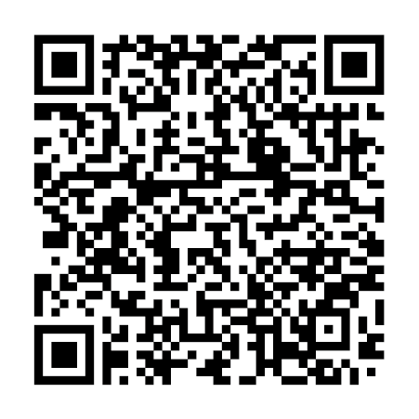

**【署名の書き方】**

● 名前はフルネームで、**住所は郡、市町村名から全てご記入ください。**

●「同上」「〃」は不可です。

● ボールペンなど消えない筆記用具でご記入ください。

● 署名は下記【取扱団体】、または連絡先へご提出ください。

オンライン署名はこちらから

**【取扱団体】**



**事務局**

〒770-8004 徳島市津田西町2丁目3番地の29

担当：高開 千代子

TEL.088-662-4678　FAX.088-663-6558

mail.peacenet80@gmail.com 